Лабораторное занятие № 26-27.
Рекурсия
Лабораторное (практическое) занятие рассчитано на 4 часа, относится к теме «Свойства и инкапсуляция»
Формируемые компетенции: ОК 1 - 9, ПК 3.1 - 3.3
Цель: изучить рекурсивные методы, напи¬сать программу с использованием рекурсии.
Методическое и техническое обеспечение: IBM PC-совместимый компьютер, Visual Studio С#.

Теоретические сведения

Общие понятия
Рекурсивным называют метод, если он вызывает сам себя в качестве вспомогательного. В основе рекурсивного метода лежит так называемое рекурсивное определение какого-либо понятия. Классическим примером рекурсивного метода является метод, вычисляющий факториал.
Из курса математики известно, что 0!=1!=1, n!=1*2*3...*n. С другой стороны n!=(n-1)!*n. Таким образом, известны два частных случая параметра п, а именно п= 0 и n=1, при которых мы без каких-либо дополнительных вычислений можем определить значение факториала. Во всех остальных случаях, то есть для n>1, значение факториала может быть вычислено через значение факториала для параметра п-1. Таким образом, рекурсивный метод будет иметь вид:

long F(int n)
{
// Дошли до 0 или 1?
if (n == 0 || n == 1)
// Нерекурсивная ветвь
return 1;
else
// Шаг рекурсии: повторный вызов
// метода с другим параметром
return n * F(n - 1);
}

// Пример вызова рекурсивного метода
long f = F(3);
MessageBox.Show(f.ToString());

Рассмотрим работу описанного выше рекурсивного метода для n=3.
Первый вызов метода осуществляется из основной программы, в нашем случае командой f = F(3). Этап вхождения в рекурсию обозначим стрелками с подписью «шаг». Он продолжается до тех пор, пока значение переменной n не становится равной 1. После этого начинается выход из рекурсии (стрелки с подписью «возврат»). В результате вычислений получается, что F(3) = 3 * 2 * 1.
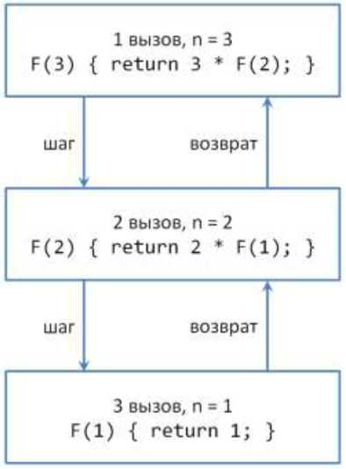
Рис 1. Структура рекурсивных вызовов

Рассмотренный вид рекурсии называют прямой. Метод с прямой рекурсией обычно содержит следующую структуру:

if (<условие>)
<оператор>;
else
<вызов этого же метода с другими параметрами>;

В качестве <условия> обычно записываются некоторые граничные случаи параметров, передаваемых рекурсивному методу, при которых результат его работы заранее известен, поэтому далее следует простой оператор или блок, а в ветви else происходит рекурсивный вызов данного метода с другими параметрами.
Что необходимо знать для реализации рекурсивного процесса? Со входом в рекурсию осуществляется вызов метода, а для выхода необходимо помнить точку возврата, т. е. то место программы откуда мы пришли и куда нам нужно будет возвратиться после завершения метода. Место хранения точек возврата называется стеком вызовов и для него выделяется определенная область оперативной памяти. В этом стеке запоминаются не только адреса точек возврата, но и копии значений всех параметров. По этим копиям восстанавливается при возврате вызывающий метод. При развертывании рекурсии за счет создания копий параметров возможно переполнение стека. Это является основным недостатком рекурсивного метода. С другой стороны, рекурсивные методы позволяют перейти к более компактной записи алгоритма.
Следует понимать, что любой рекурсивный метод можно преобразовать в обычный метод с использованием циклов. И практически любой метод можно преобразовать в рекурсивный, если выявить рекуррентное соотношение между вычисляемыми в методе значениями.
Рассмотрим пример кода для создания набора самоподобных структур. В нашем случае это будет набор увеличивающихся квадратов (рис. 2).

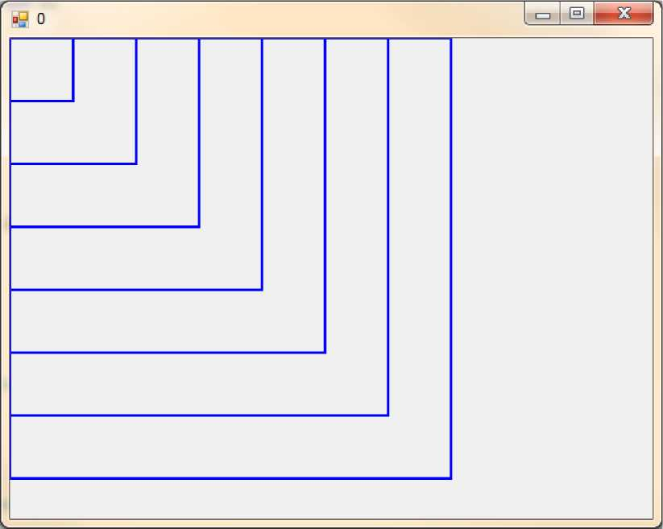
Рис 2 Набор квадратов

При проектировании данной программы были созданы два метода:

private void MyDraw(Graphics g, int N, int x, int y)
{
if (N == 0) return;
else
{
// Отрисовка прямоугольника
g.DrawRectangle(new Pen(Brushes.Blue, 2),0, x, y);
// Увеличение x и y на 50
x += 50; y += 50;
N--;
// Рекурсивный вызов с новыми параметрами
MyDraw(g, N, x, y);
}
}

private void Form1_Paint(object sender, PaintEventArgs e)
{
Graphics g = e.Graphics;
// Первый вызов метода и вход в рекурсию
MyDraw(g, 7, 50, 50);
}

Координаты левого верхнего угла всех прямоугольников неизменны и находятся в точке (0, 0). Поэтому в параметрах метода MyDraw достаточно передавать х и у для правого нижнего угла. Также в параметрах передается N, значение которой определяет текущую вложенность рекурсии (сколько вызовов рекурсии еще будет).

Формирование задержки с помощью таймера
Графические конструкции иногда требуется рассматривать динамически в процессе их построения. Поэтому зачастую используется такая схема вывода графики:
- Вывод графического элемента;
- Задержка на n миллисекунд;
- Повторение 1-2 этапов до вывода всех графических элементов.
Реализация задержки с помощью таймера возможна следующим способом:

// Глобальное поле flag
private bool flag = false;
// Далее следует часть программы,
// где необходимо организовать задержку
// Включаем таймер
timerl.Enabled = true;
// Устанавливаем flag в значение true
flag = true;
// Организуем бесконечный цикл
while (flag);
// Выключаем таймер после выхода из цикла
timer1.Enabled = false;
// Обработчик тика таймера
private void timer1_Tick_1(object sender, EventArgs e)
{
// Сбрасываем flag в значение
false flag = false;
}

Идея данного подхода заключается в организации бесконечного цикла, который будет проверять значение некого флага. Однако значение флага может измениться при наступлении события Tick таймера, то есть через заданный в таймере промежуток времени. Однако бесконечный цикл, описанный выше, останется бесконечным и программа просто зависнет. В чем же дело? Дело в том, что при такой организации цикла программа не может опросить очередь сообщений, в которое и будет поступать, в том числе, и событие Tick от таймера. Тем самым мы не попадем никогда в обработчик события timer1_Tick_1. Что бы решить данную проблему надо в теле цикла написать Application.DoEvents(), что фактически будет заставлять приложение опрашивать очередь сообщений и в свою очередь приведет к срабатыванию обработчика события timer1_Tick_1.
Перед выполнением индивидуального задания по лабораторной работе, разработайте приложение строящее ряд увеличивающихся квадратов (рис. 2). Квадраты выводятся последовательно через одну секунду.

Порядок выполнения лабораторного задания:
- Составить блок - схему по заданию.
- Написать программу.
- Оформить отчет.

Содержание отчета.
Отчет должен содержать следующие пункты:
      - Задание.
      - Блок – схема.
      - Программа.
      - Результаты работы программы.
      - Ответы на контрольные вопросы.
      - Защита работы.
Пример оформление отчета представлен в документе «Пример отчета.doc», который й располагается в папке с заданием.

Контрольные вопросы:
- Как осуществить анимацию в C#?
- Какие компоненты предназначены для вывода анимации?
- Для каких целей используется компонент Timer?

Список литературы:
- Рудаков А.В., Технология разработки программных продуктов: Учебное пособие. - М.: Академия, 2017, 2008. – 208 с.
- Федорова Г.Н., Участие в интеграции программных модулей: Учебное пособие для СПО / Г. Н. Федорова. - М: Академия, 2016. - 304 с.
- Тюкачев, Н.А. C#. Основы программирования [Электронный ресурс]: учебное пособие / Н.А. Тюкачев, В.Г. Хлебостроев. — Электрон. дан. — Санкт-Петербург: Лань, 2018. — 272 с. — Режим доступа: https://e.lanbook.com/book/104962.

Индивидуальные задания.

Вариант 1.
Напишите приложение, которое строит ряд окружностей. Центр окружностей совпадает с центром экрана. Число окружностей задается при первом вызове рекурсивного метода.

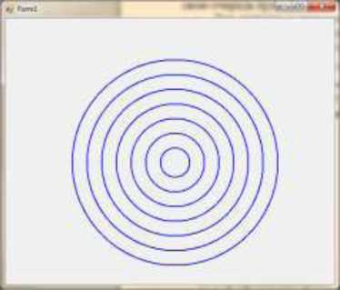

Вариант 2.
Напишите приложение, которое строит ряд квадратов. Центр квадратов совпадает с центром экрана. Число квадратов задается при первом вызове рекурсивного метода.

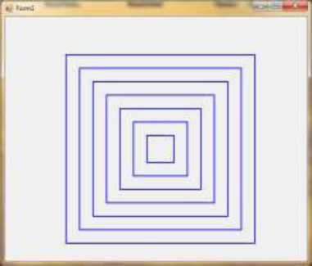

Вариант 3.
Напишите приложение, которое строит ряд окружностей по диагонали. Число окружностей задается при первом вызове рекурсивно го метода.

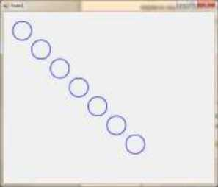

Вариант 4.
Напишите приложение, которое строит ряд увеличивающихся окружностей по диагонали. Число окружностей задается при первом вызове рекурсивного метода.

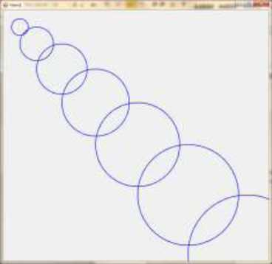

Вариант 5.
Напишите приложение, которое строит ряд окружностей, цен- тры которых лежат на окружности. Число окружностей задается при первом вызове рекурсивного метода.

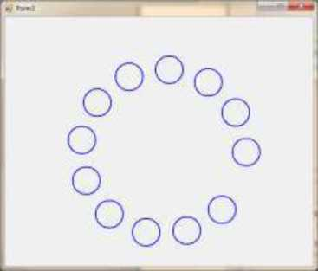

Вариант 6.
Напишите приложение, которое строит ряд квадратов, центры которых лежат на окружности. Число квадратов задается при первом вызове рекурсивного метода.

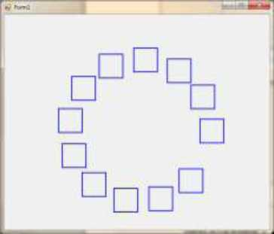

Вариант 7.
Напишите приложение, которое строит ряд увеличивающихся окружностей, центры которых лежат на окружности. Число окружностей задается при первом вызове рекурсивного метода

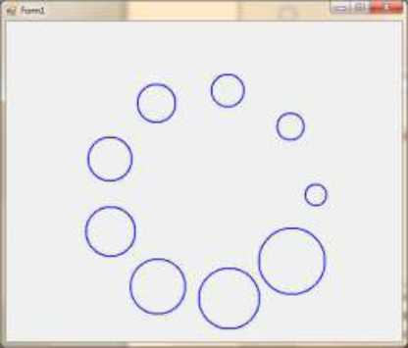
Вариант 8.
Напишите приложение, которое строит ряд увеличивающихся окружностей, центры которых лежат на спирали. Число окружностей задается при первом вызове рекурсивного метода.

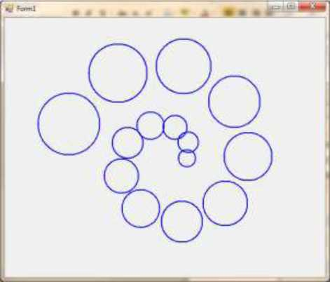

Вариант 9.

Напишите приложение, которое строит ряд окружностей. Число окружностей удваивается на каждом шаге (в рекурсивном методе происходит два рекурсивных вызова). Центры окружностей выбираются каждый раз произвольно (случайно). Линии связывают центры окружностей «предка» и «порожденных» от нее. Число рекурсий задается при первом вызове рекурсивного метода.

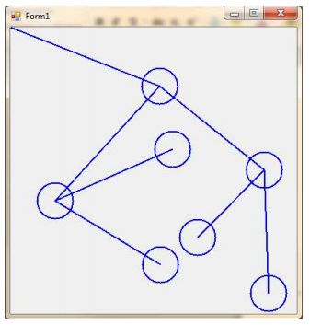

Вариант 10.
Напишите приложение, которое строит ряд увеличивающихся окружностей. Число окружностей удваивается на каждом шаге (в рекурсивном методе происходит два рекурсивных вызова). Центры окружностей выбираются каждый раз произвольно (случайно). Толщина линий также увеличивается. Число рекурсий задается при первом вызове рекурсивного метода.

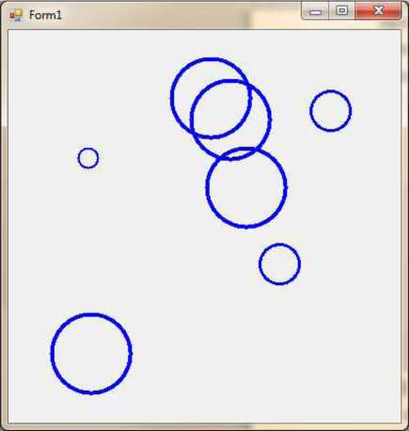

Вариант 11.
Напишите приложение, которое строит ряд уменьшающихся окружностей. Число окружностей удваивается на каждом шаге (в рекурсивном методе происходит два рекурсивных вызова). Число рекурсий задается при первом вызове рекурсивного метода.

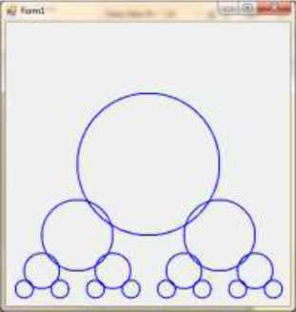

Вариант 12.
Напишите приложение, которое строит приведенное ниже изображение. Число рекурсий задается при первом вызове рекурсивного метода. На каждом шаге число окружностей увеличивается в четыре раза (в рекурсивном методе происходит четыре рекурсивных вызова).

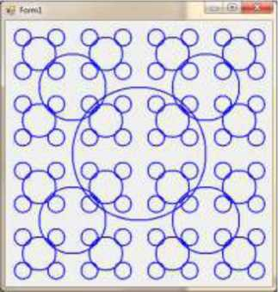

Вариант 13.
Постройте ковер Серпинского.

